三范式（3NF，Three Normal Forms）是数据库设计中用于减少数据冗余、消除异常的规范化规则，由 E.F. Codd 提出，层层递进。
三范式总结
三范式是数据库表设计的层层递进的规范化规则，每一层都在上一层基础上消除一种数据依赖问题：
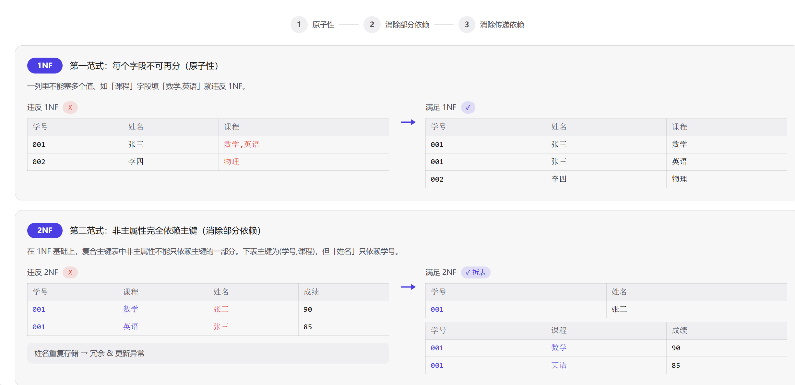
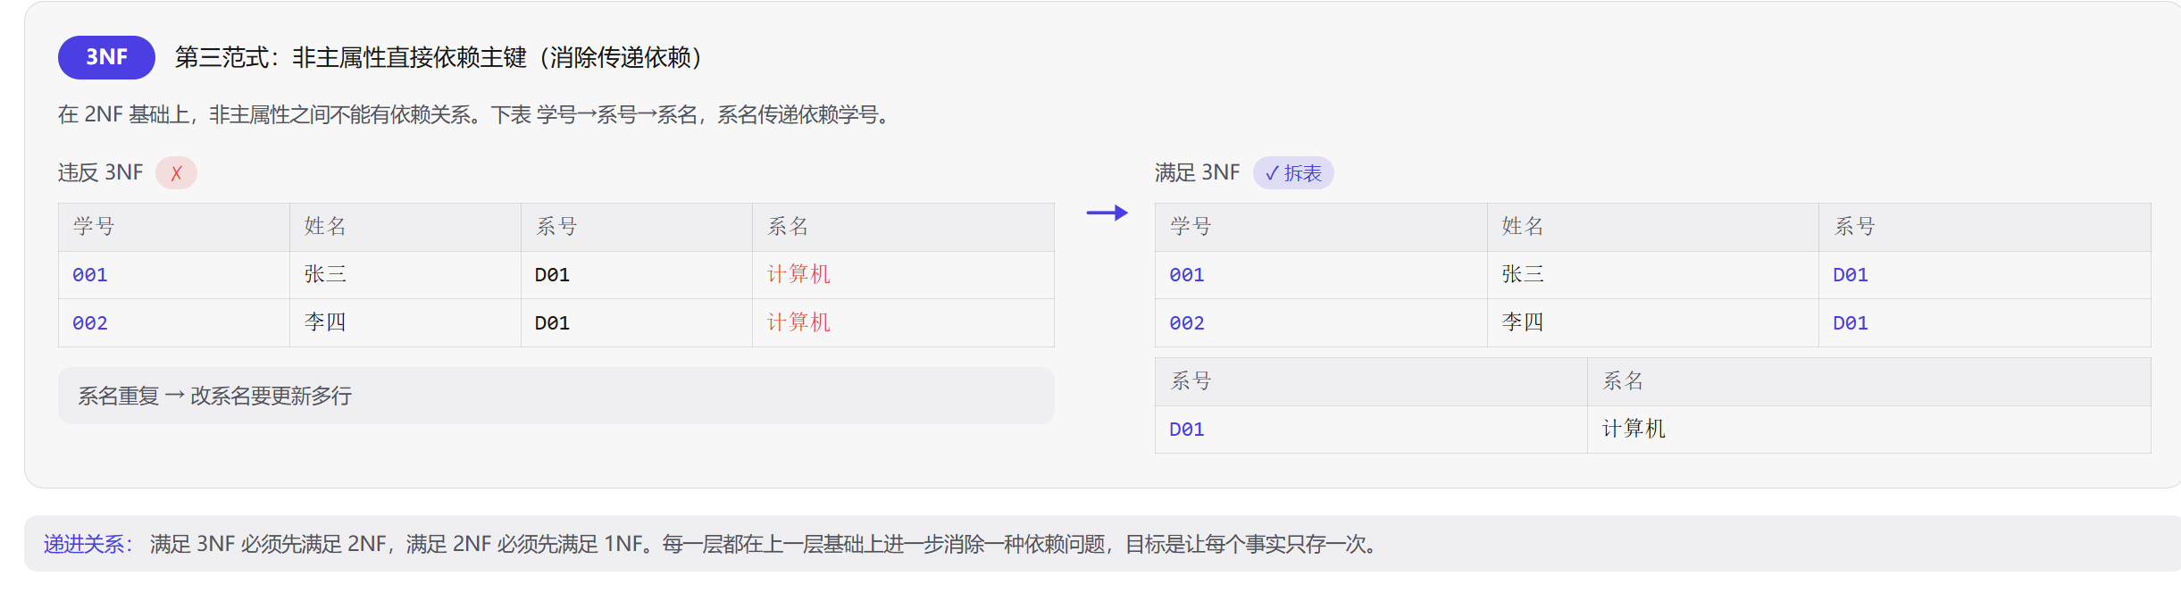

范式 | 核心规则 | 消除的问题 | 口诀
1NF | 字段不可再分，保证原子性 | 一个字段塞多个值 | 字段不能再分
2NF | 非主属性完全依赖主键 | 部分依赖（复合主键中某属性只依赖一部分） | 完全依赖主键
3NF | 非主属性直接依赖主键 | 传递依赖（A→B→C，C 传递依赖 A） | 直接依赖主键
关键概念
部分依赖：主键是复合键（如 学号+课程），但某个非主属性（如 姓名）只依赖其中一部分（学号），这就导致 姓名 重复存储。

传递依赖：学号 → 系号 → 系名，系名 通过 系号 间接依赖 学号，而非直接依赖。这导致换系名时要更新该系所有学生行。

实际权衡
三范式是理论指导，实际工程中不必教条式遵守：

OLTP 系统（高并发事务）通常遵循到 3NF，保证数据一致性
OLAP/报表系统常故意反范式化（冗余存储），用空间换查询性能，减少 JOIN

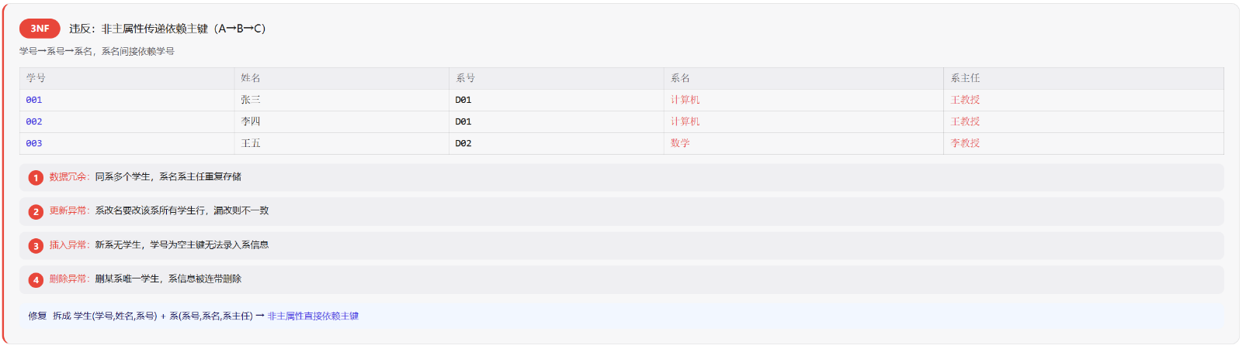
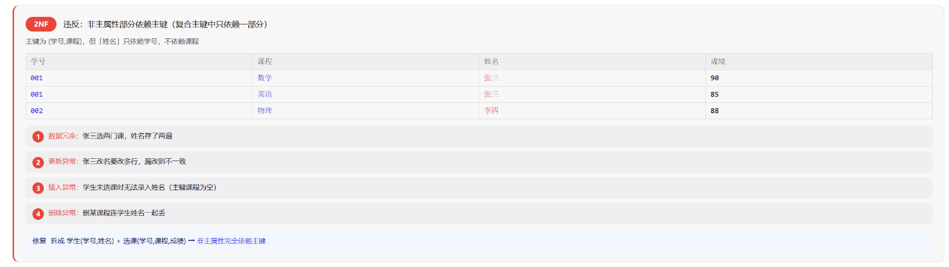
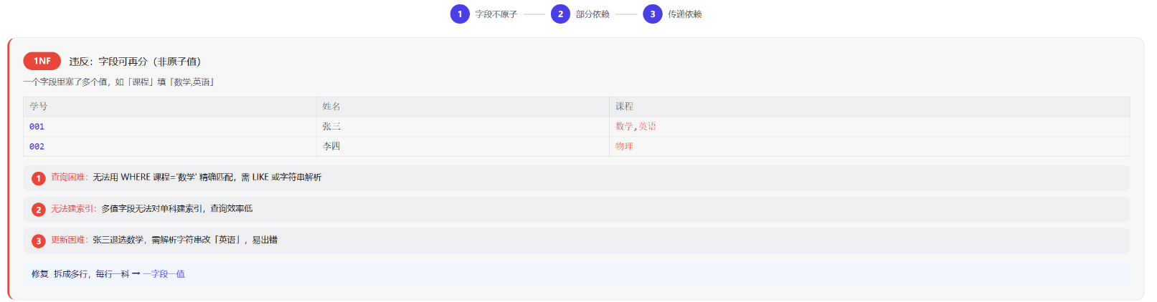
违反三范式会导致什么问题？

范式 | 违反原因 | 主要后果
1NF | 字段可再分（非原子） | 查询困难、无法建索引、更新易出错
2NF | 部分依赖（复合主键） | 冗余 + 插入/更新/删除异常
3NF | 传递依赖（A→B→C） | 冗余 + 插入/更新/删除异常
关键区别
1NF 违反的后果偏"技术操作层面"——多值塞一个字段导致 SQL 没法正常查、没法建索引，问题出在字段粒度。

2NF 和 3NF 违反都会引发经典的插入/更新/删除三大异常，区别在于根因不同：
2NF：非主属性只依赖复合主键的一部分（如姓名只依赖学号，不依赖课程）
3NF：非主属性通过中间属性间接依赖主键（如系名通过系号依赖学号）
共同本质
三个范式虽然分别针对不同问题，但核心目标一致：让每个事实只在一个地方存储。违反任何一层，都会让"同一事实重复存储"，从而引发冗余与各类异常。修复方式都是拆表，让依赖关系变得干净直接。

示例题目：
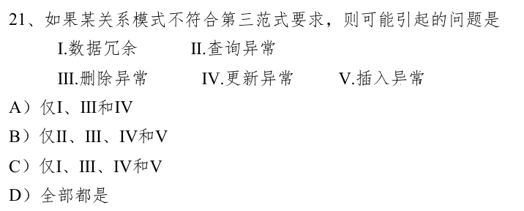
正确答案：C

